# 电眼板升级说明

1. 确认电脑USB接口上只接了电眼板未接其他板卡
2. 解压缩PrintManager压缩包
3. 在PrintManger目录下找到PrintManger.exe文件并运行
4. 如下图在PrintManger界面左下角点击进入主菜单—>工具—>升级，此时会弹出对话框，在此对话框选择需要升级的文件，最后确认。

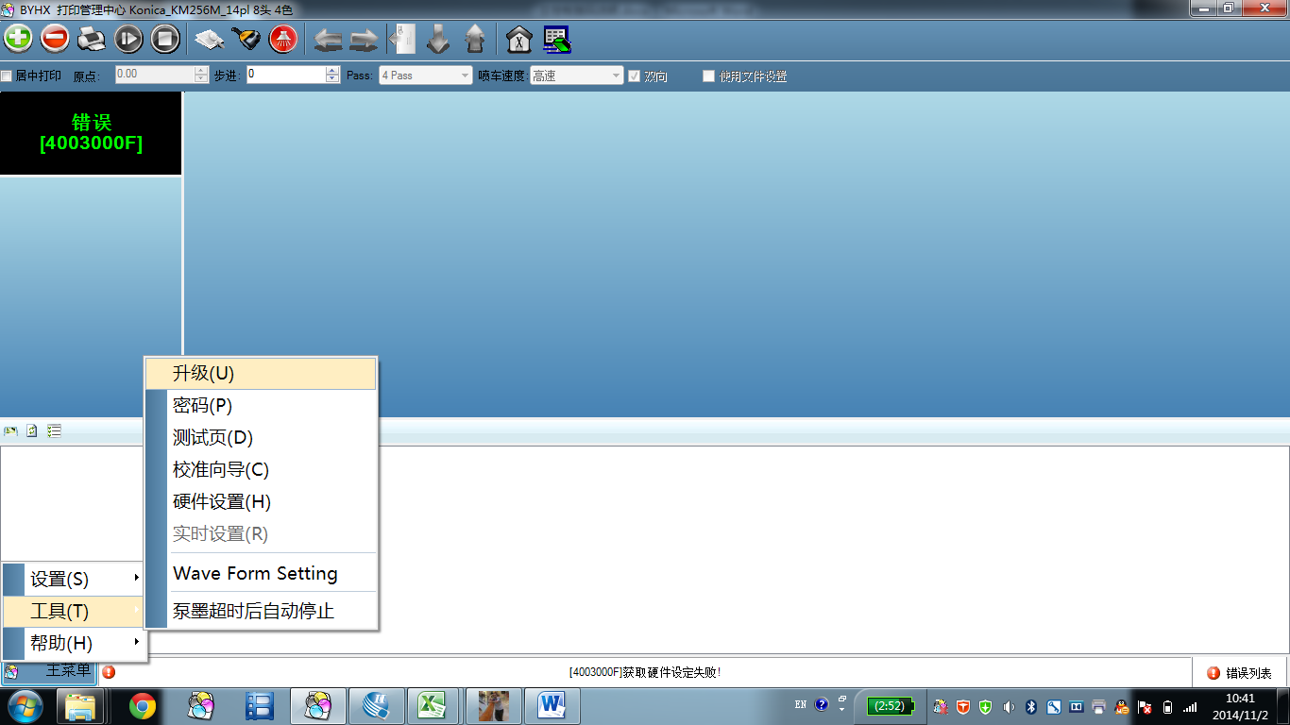

1. 稍等2秒钟，拔掉电眼板电源，拔掉USB线，重新上电即可。
2. 如果使用客户电脑，请将PrintManger删除。

# 电眼板V2拨码功能

1. SW0为P/N型电眼输入选择：SW0拨为ON的时候选择NPN型电眼，SW1拨为OFF的时候选择PNP型电眼。
2. SW1用于常开、常闭电眼的切换，当出现设置距离和喷头离电眼距离相当时，不能打印到砖上时，请拨此拨码。
3. SW2当编码器AB信号接反时可通过此拨码切换：一般无需改变。
4. SW3为ON时电眼滤波使能，OFF时无滤波功能：推荐打开电眼滤波，请拨到ON位置。
5. SW4为默认电压输出极性。当点打印时如果没有触发电眼的情况但仍能打印一页，请拨此拨码。
6. SW5砖大小滤波使能。当主控板接PC机时，拨码拨到ON位置时，主控板根据打印图像大小滤除电眼信号。

拨码脚位如下图所示

